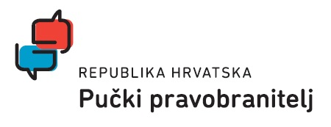

#KavaZaLjudskaPrava
s Dunjom Mijatović, Povjerenicom za ljudska prava Vijeća Europe

Kako od krize napraviti priliku?
Ljudska prava kao temelj za bolje društvo

Petak, 4. prosinac 2020.
10:00 – 11:30 sati

10:00 - 10:45 Uvodni razgovor s Dunjom Mijatović, Povjerenicom za ljudska prava Vijeća Europe

10:45 - 11:20 Pitanja publike

11:20 – 11:30 Završne poruke

